**19. Juli 2016 – Sportplatz Vetmed – 1. Volleyball Turnier Pharmakologie**

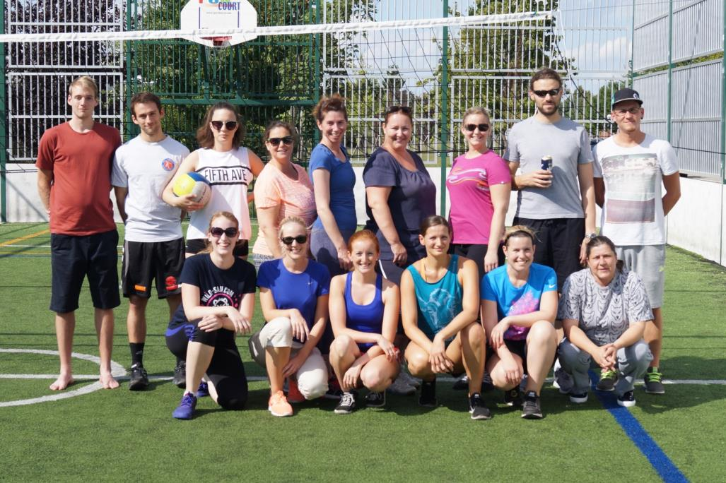

Vordere Reihe von links nach rechts: Vanessa Knab, Sofie Nebenführ, Daniela Prinz, Ingeborg Menzl, Alexandra Schoos, Gertrude Koppel

Hintere Reihe von links nach rechts: Sebastian Kollmann, Benjamin Bayer, Zrinka Didara, Michaela Prchal-Murphy, Daniela Fux, Renée Pollak, Eva Grundschober, Philipp Jodl, Armin Zupan

Die Vorbereitungen werden getroffen

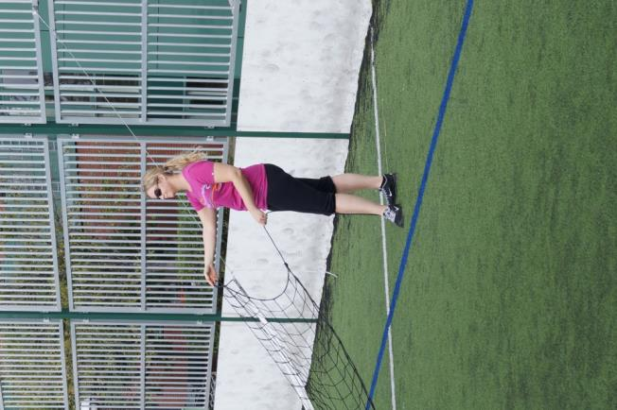

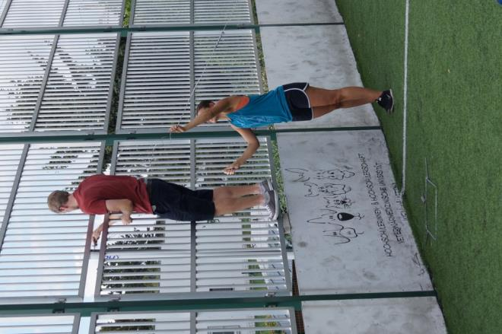

Ein bisschen Aufwärmen und dann…

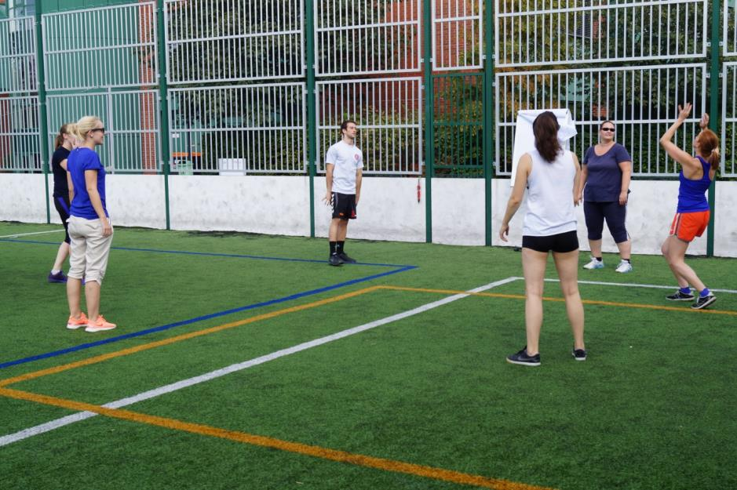

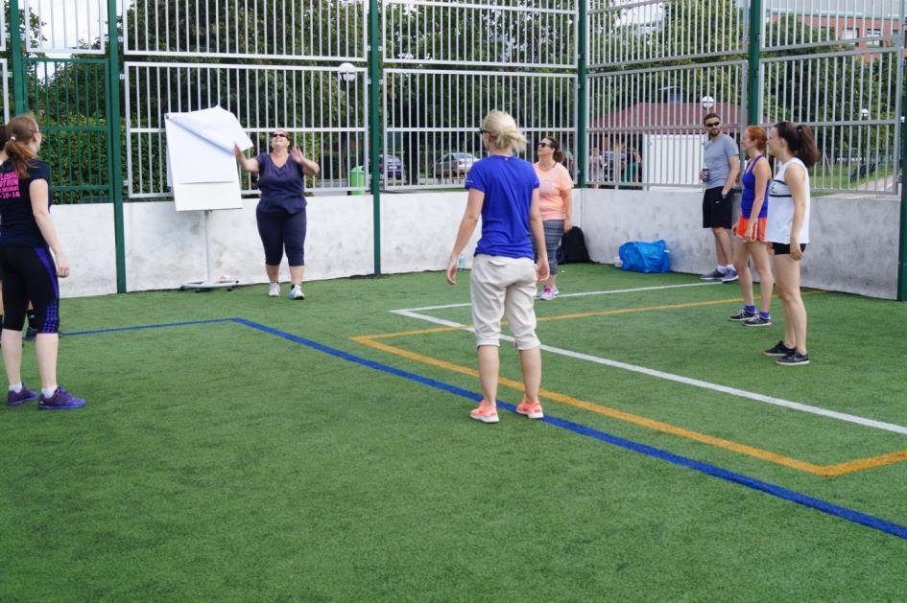

…werden schon die Teams gezogen („Glücksengel“ Lukas + Felix)

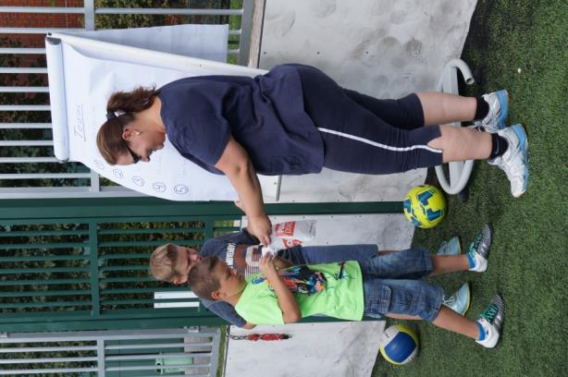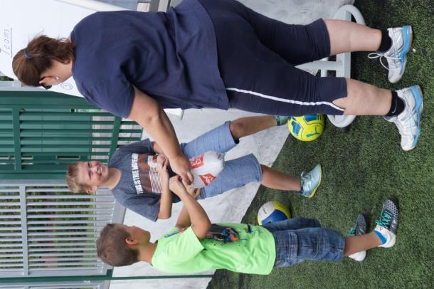

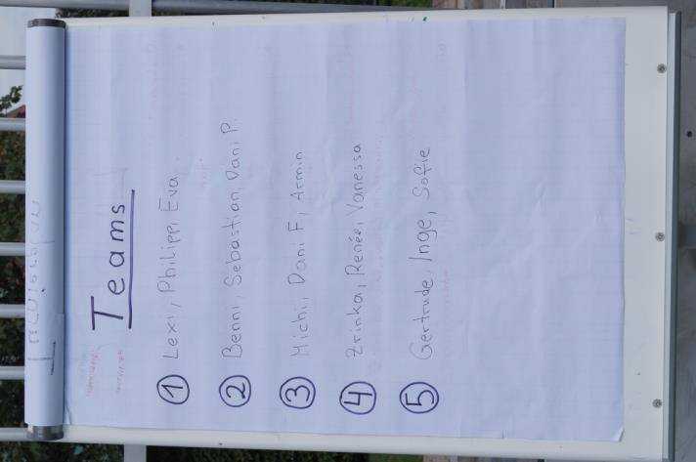

Noch schnell ein „schönes“ Vorher Foto

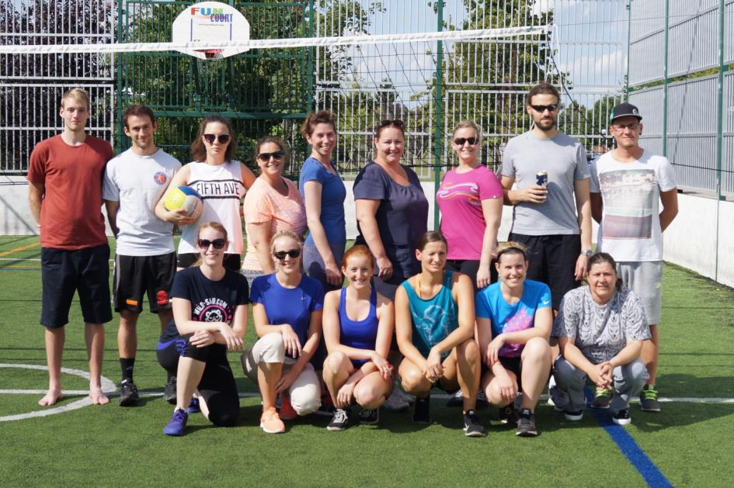

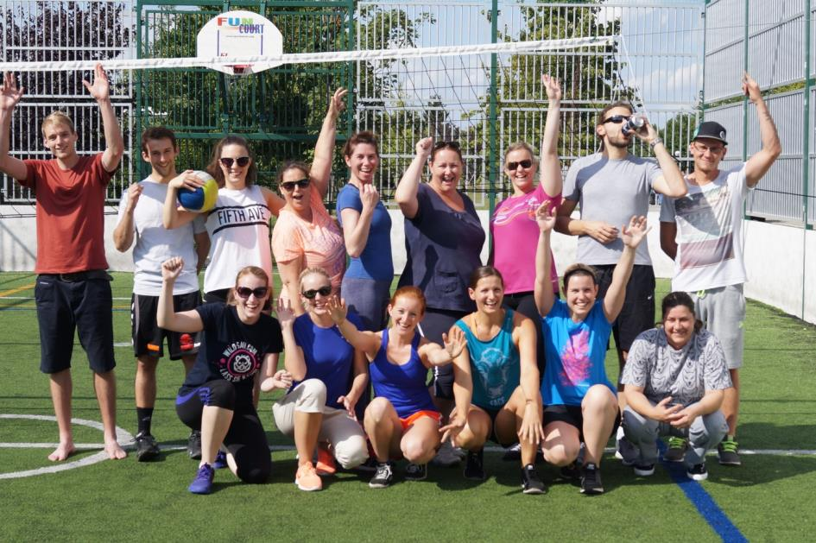

Das Servicerecht muss natürlich „fair“ ausgeknobelt werden

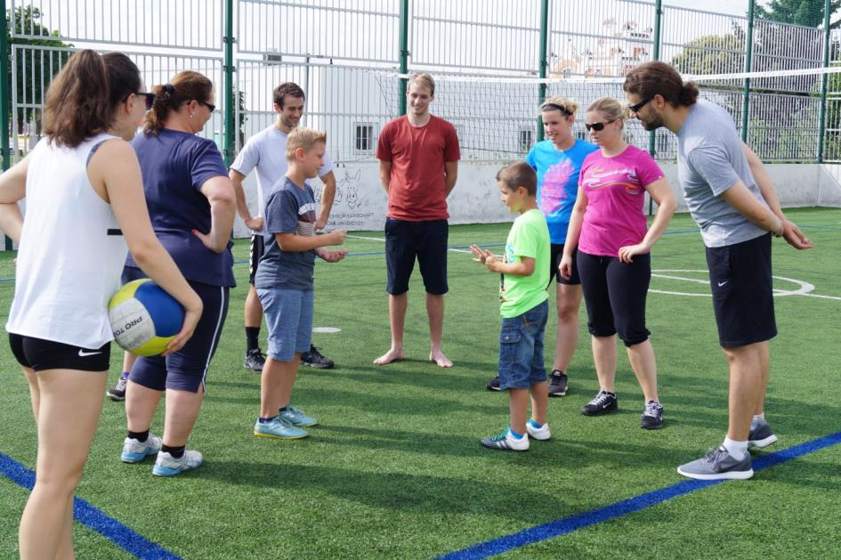

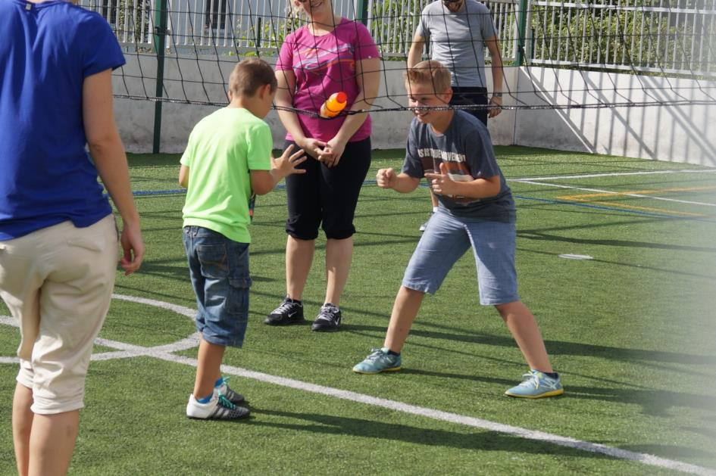

Und los geht’s…

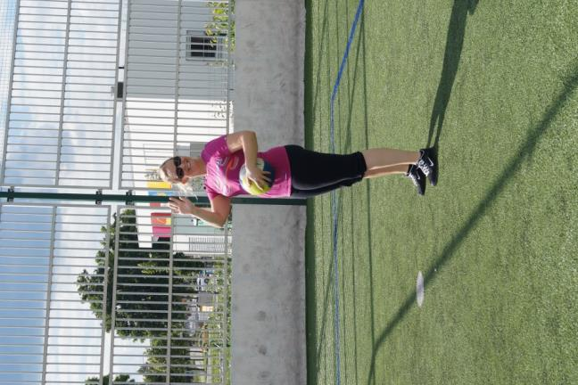 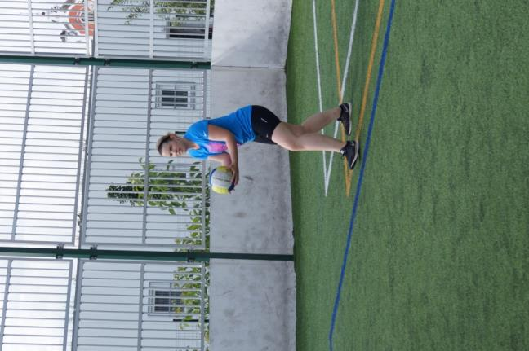

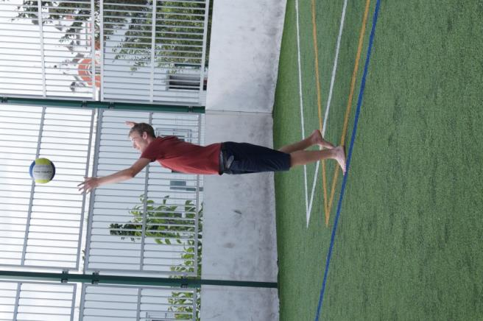 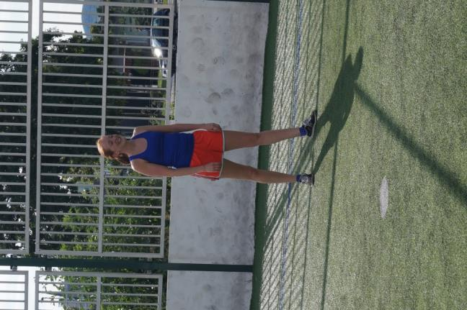

Um jeden Punkt wird gekämpft…

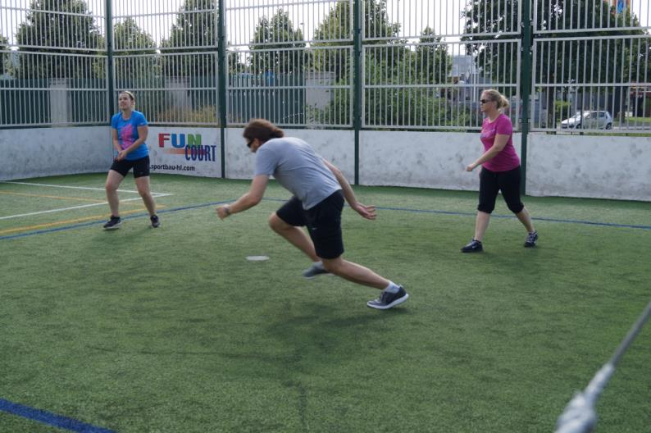

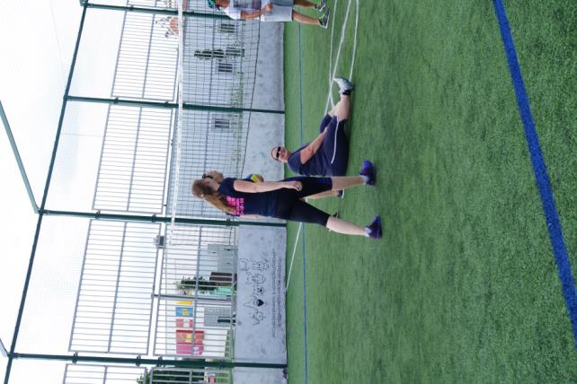 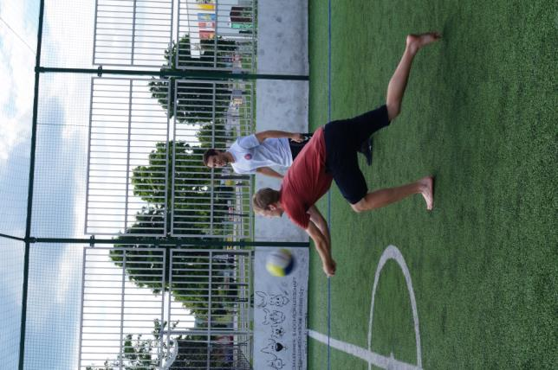

…aber manchmal geht’s daneben

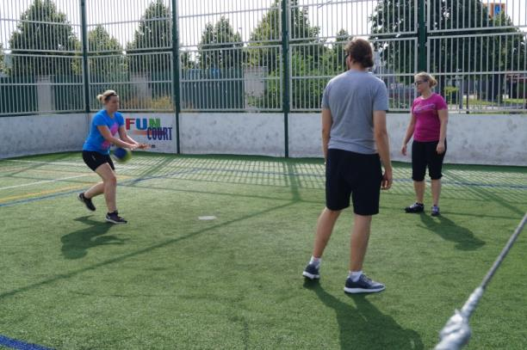

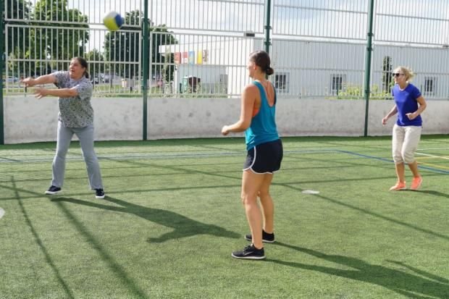

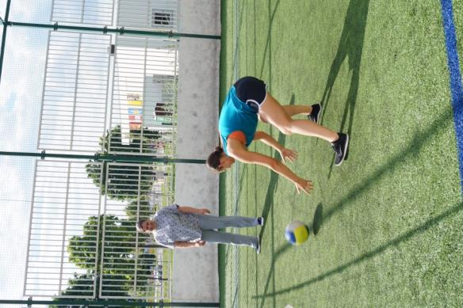

Auch an Kuriositäten fehlt es nicht,

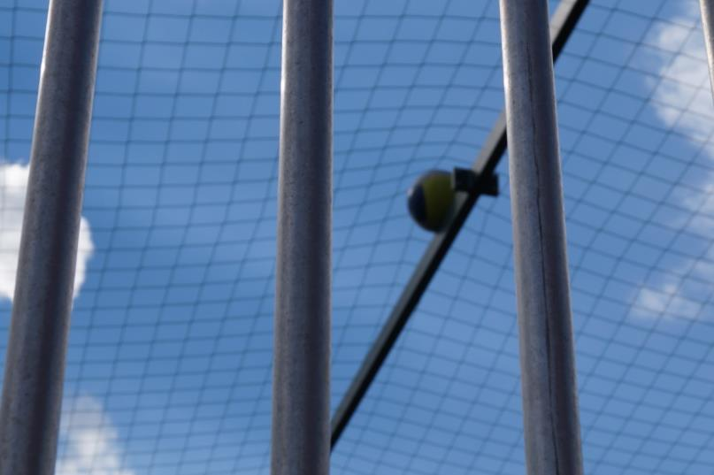

aber dank Armins Einsatz können die Spiele weitergehen.

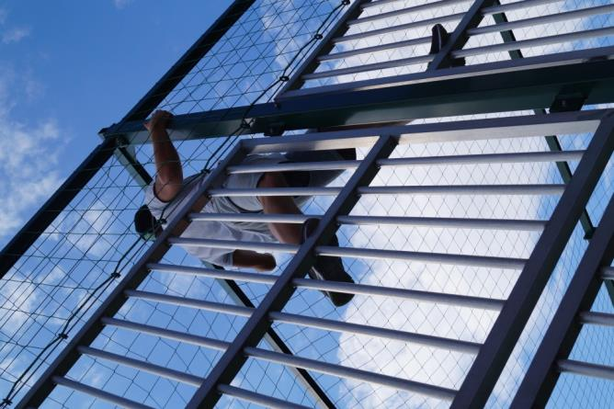

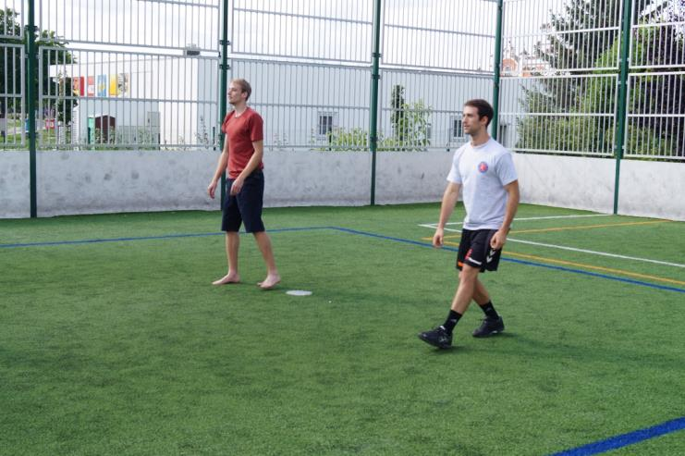

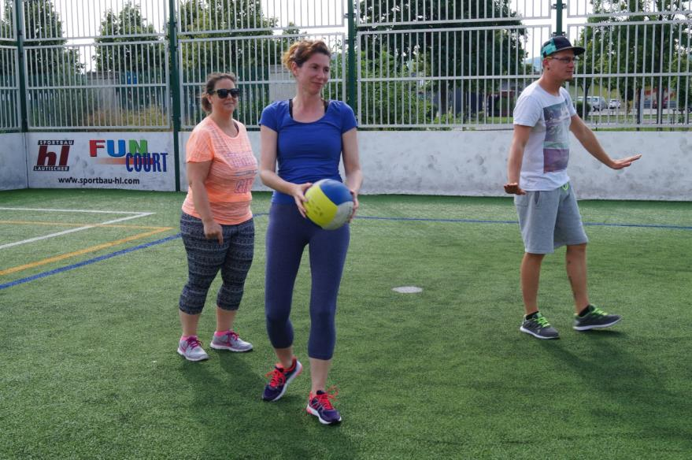

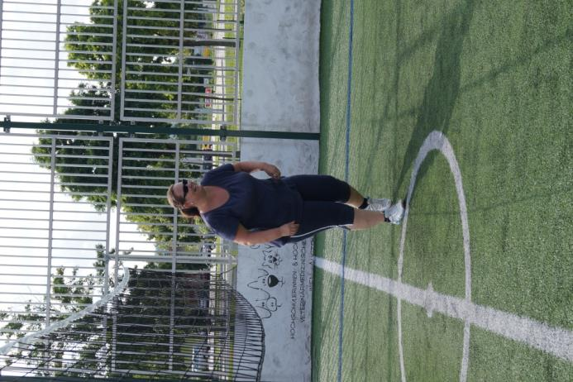 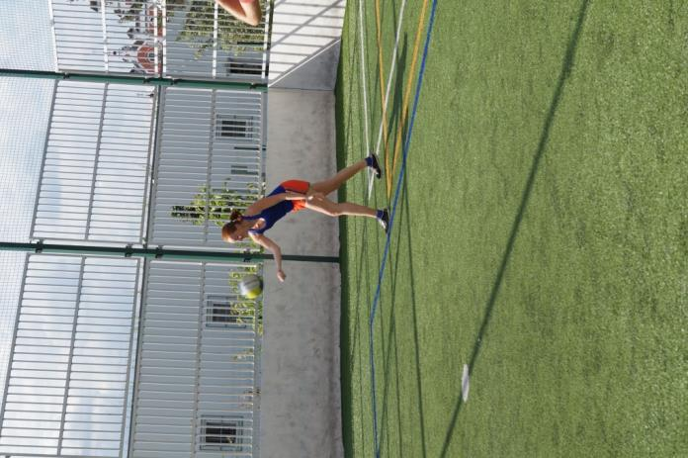

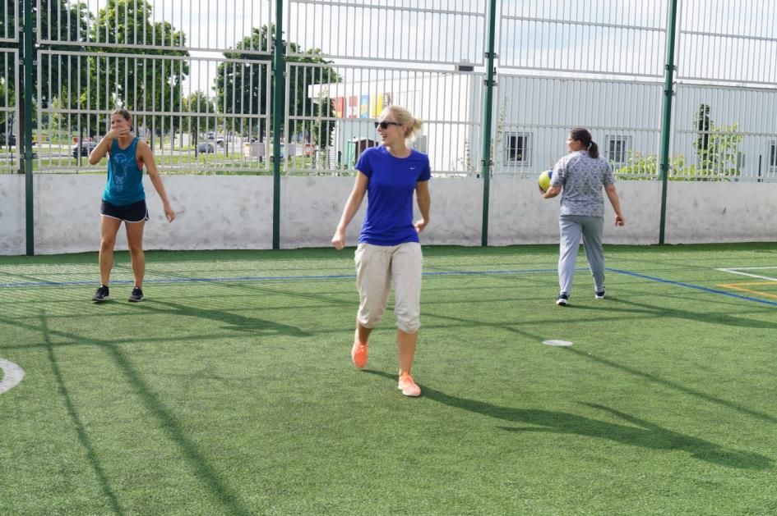

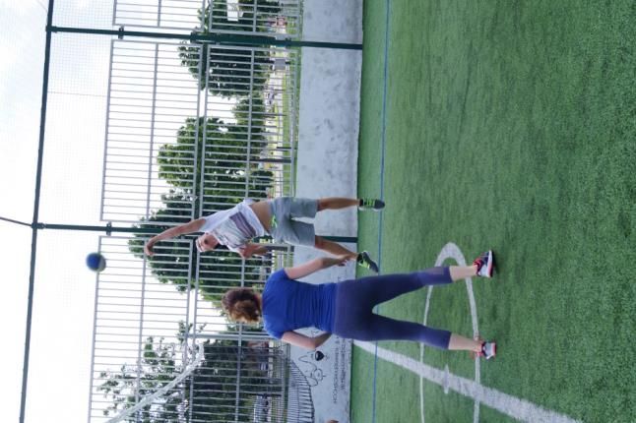 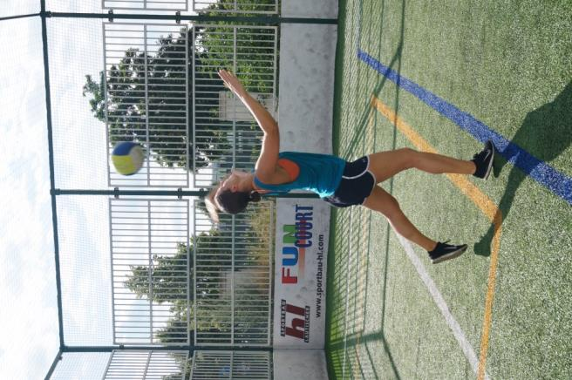

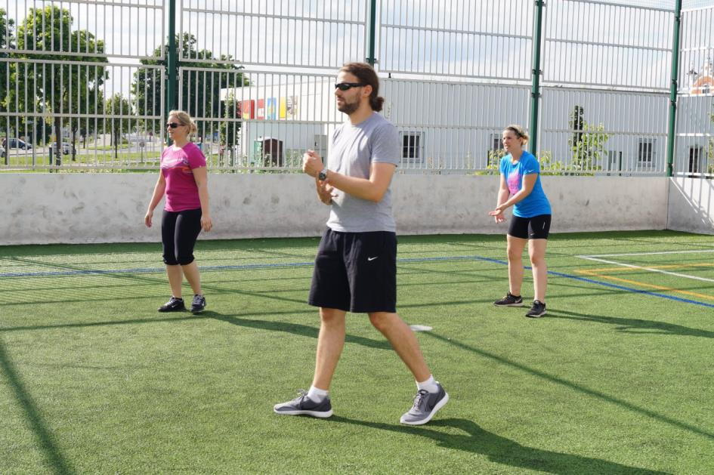

Am Ende gibt’s dann aber doch ein Sieger-Team (Vanessa, Zrinka, Renée) – dank Vanessa’s Killer Service

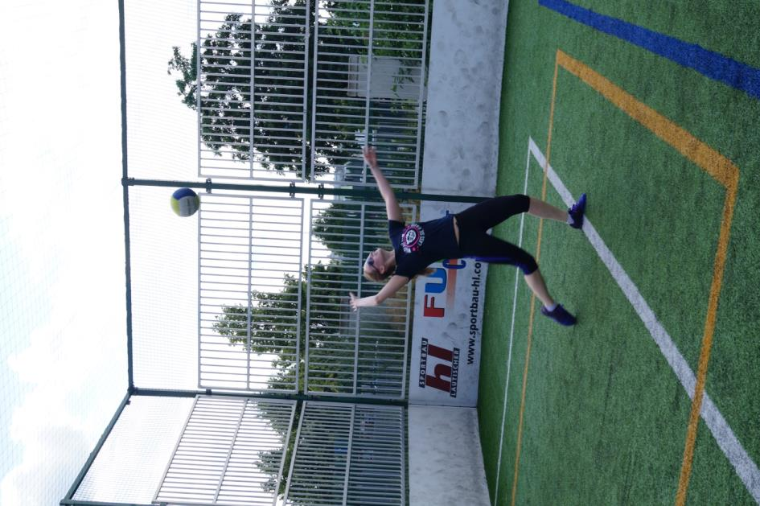

Siegerehrung

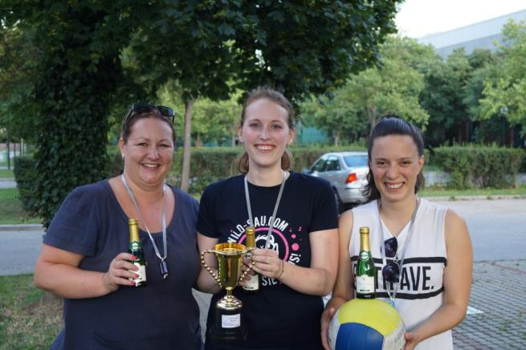

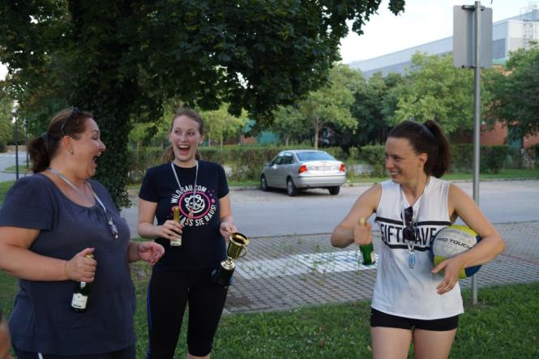

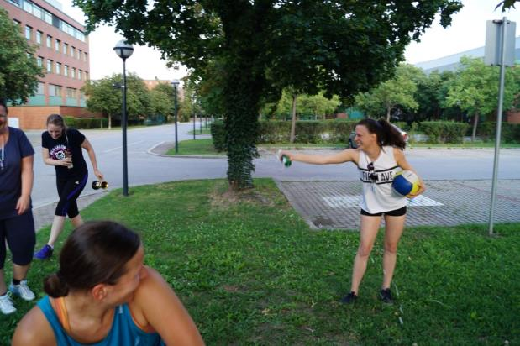Sektdusche à la Zrinka

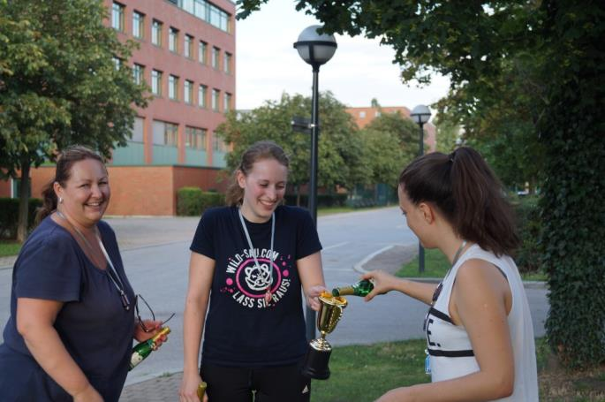

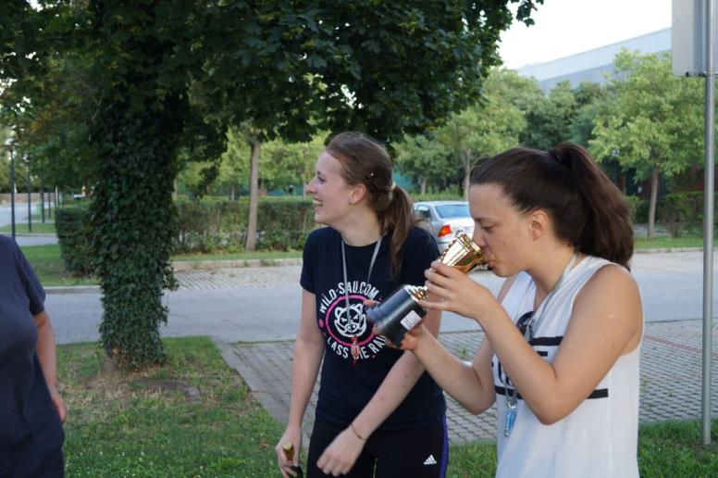

Fortsetzung folgt 2017!!!!

Alle Fotos findet ihr für ca. 1 Woche am Z-Laufwerk unter Alle/Fotos Volleyball 2016